Januari ●februari ●maart 2020
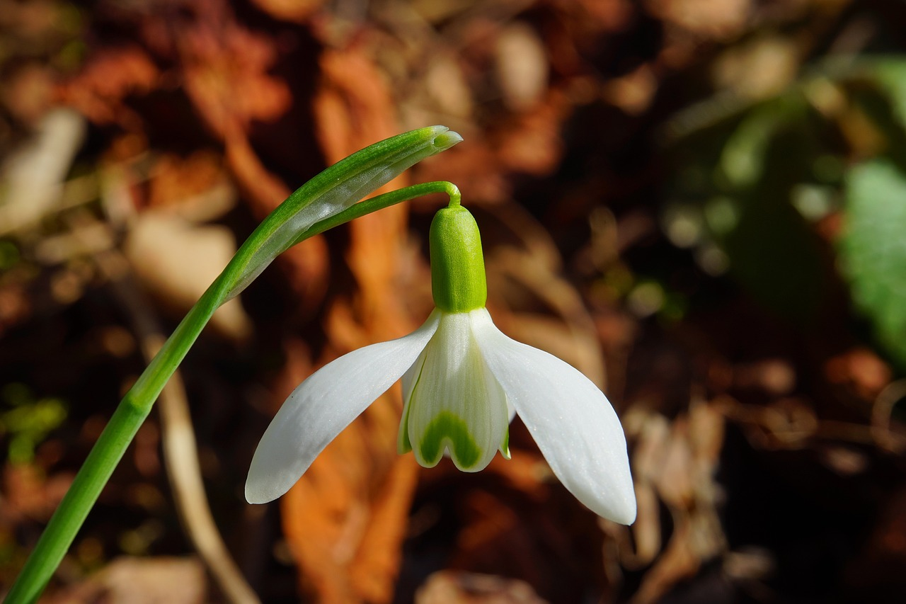

Contactpersonen en adressen deel 1

Het bestuur van de afdeling Waterweg-Noord

Voorzitter: Ben Gaxiola, tel. 06-51299329
Anthonie Knottenbeltsingel 42, 3135 HD Vlaardingen
E-mail: voorzitter@waterweg-noord.knnv.nl

Secretaris: Henk van Woerden, tel. 010-5922071
Lijsterlaan 108, 3145 VL Maassluis
E-mail: secretaris@waterweg-noord.knnv.nl

Penningmeester: Joke Smeenk, tel. 06-50876702
Schiedamseweg 133, 3134 BG Vlaardingen
E-mail: penningmeester@waterweg-noord.knnv.nl

Ledenadministratie: Joke Smeenk, tel. 06-50876702 Schiedamseweg 133, 3134 BG Vlaardingen
E-mail: ledenadministratie@waterweg-noord.knnv.nl

Externe contacten: Joost de Kurver, tel. 0174-849509
Hoekse Hillweg 203, 3151 CB Hoek van Holland
E-mail: externe-contacten@waterweg-noord.knnv.nl

Algemeen bestuurslid: Sjaak Keijzer, tel. 010-4347149
Aletta Jacobskade 127, 3137 TJ Vlaardingen

Redactie Struinen: Anneke van der Meulen, tel. 010-4715415
Koekoekslaan 69, 3121 XJ Schiedam
E-mail: redactie-struinen@waterweg-noord.knnv.nl (kopij Struinen)

De contributie bedraagt m.i.v. 01-01-2020:
€ 33,00 voor leden,
€ 11,50 voor huisgenootleden, € 16,00 voor jeugdleden (tot 25 jaar),
€ 11,00 voor leden van andere afdelingen (Struinenabonnee).
IBAN-nr. NL44 INGB 0000 3374 67 t.n.v. KNNV afd. Waterweg-Noord te Maassluis. Opzegging lidmaatschap vóór 1 december.
Struinen niet ontvangen? Ontvangt u Struinen liever per mail? Neem contact op met de redactie of ledenadministratie.

Vormgeving omslag: Joost de Kurver

Inhoud

Contactpersonen en adressen deel 1 1

Dingende oproep: wie wil helpen onze afdeling te verstevigen 3

Uitnodiging voor de Nieuwjaarsbijeenkomst 4

Uitnodiging Algemene Ledenvergadering 5

Agenda Algemene Ledenvergadering 5

Concept verslag Algemene Ledenvergadering 2019 7

Minicursus Tuinvogel 11

Algemene excursie rondleiding in het Experience Centre 12

Algemene lezing door Mark Siepman 13

Sluitingsdatum Struinen 2e kwartaal 2020 13

Algemene lezing door Thomas van der Es 14

De polder, een gedicht van Irene Bachmohr 15

Onderzoek begroeiing Jachthaven Wemeldinge 16

Bijzondere waarnemingen 20 augustus – 1 december 2019 17

Programma Overzicht 21

Contactpersonen en adressen deel 2 26
Dringende oproep: wie wil helpen onze afdeling te verstevigen?

Omdat Henk, onze secretaris, en Joost van plan zijn om februari 2021 af te treden, zou dan het bestuur nog maar uit 3 personen bestaan. Een stevig bestuur is noodzakelijk voor het voortbestaan van onze afdeling.

Geen excursies en lezingen meer? Niet meer samen praten over ontdekkingen in de natuur? Dat is niet wat we willen…

Daarom vragen wij aan jou om na te denken of het niet iets voor jou is. We vragen het nu al, zodat als je voor het bestuur kiest, we nog een jaar hebben om je in te werken en we een extra kracht hebben om de afdeling te besturen.

De verdeling van de taken kan in goed overleg met de andere bestuursleden gebeuren. Wie het overweegt of meer informatie wil, neem even contact op met één van ons, de contactgegevens staan vóórin deze Struinen.

Het bestuur

Uitnodiging voor de nieuwjaarsbijeenkomst 2020

Het bestuur van de KNNV Waterweg-Noord nodigt u allen uit voor de nieuwjaarsbijeenkomst op donderdag 9 januari om 20.00 uur in het Natuurcentrum de Boshoek in Schiedam.

Om samen bij te praten over het afgelopen jaar, ideeën te uiten en plannen te maken voor het nieuwe jaar onder genot van een hapje en een drankje.

In het bijzonder nodigen we de nieuwe leden uit, om persoonlijk kennis te maken met andere leden. De vertegenwoordigers van de werkgroepen kunnen antwoorden geven op vragen en informeel vertellen over activiteiten.

Degenen die niet in de gelegenheid zijn om te komen wensen wij alvast een gezond en groen 2020.

Ben, Henk, Sjaak, Joost en Joke

Algemene Ledenvergadering 2020 op dinsdag 11 februari 2020

Het bestuur nodigt u uit om op dinsdag 11 februari 2020 de Algemene Ledenvergadering van onze vereniging bij te wonen.
Op deze ALV zullen we terugkijken op de
activiteiten van het afgelopen jaar en zullen we verantwoording afleggen over het gevoerde beleid. Ook kunt u natuurlijk hier uw vragen stellen.
De agenda vindt u elders in deze Struinen, evenals de notulen van de ALV van 2019.
De vergadering wordt gehouden in Natuurcentrum De Boshoek en begint om 20.00 uur. De zaal is open vanaf 19.30 uur. Einde ongeveer 22.00 uur.
Na de vergadering nodigen we iedereen uit voor een hapje en een drankje.

Namens het bestuur, Henk van Woerden

Agenda Algemene Ledenvergadering 2020
KNNV Waterweg-Noord

Dinsdag 11 februari 2020 van 20.00 uur tot ca. 22.00 uur. Zaal open vanaf 19.30 uur. Plaats: Natuurcentrum ‘De Boshoek’.

- Opening

- Vaststelling van de agenda

- Mededelingen en ingekomen stukken

- Notulen Algemene Ledenvergadering van 12 februari 2019

- Bespreking Jaarverslag, een terugblik op de activiteiten van het afgelopen jaar en een vooruitblik op het vervolg van 2020
- Struinen

- Website

8a. Financieel verslag 2019
8b. Verslag Kascommissie
8c. Begroting 2020
8d. Vaststelling contributie 2021

9a. Benoeming nieuwe Kascommissie
9b.Deelname Vertegenwoordigende Vergadering (V.V.) en Beleidsraad. Verslag van Joke.

- Samenstelling bestuur
Joost is aan het einde van zijn mandaat maar stelt zich herkiesbaar. Tegenkandidaten zijn van harte welkom. Als u gewoon het bestuur wil komen versterken dan bent u méér dan welkom, neem even contact met één van ons op.

- Mededelingen Stichting De Boshoek

- Rondvraag

13 Sluiting

Tijd voor een hapje en een drankje.

Concept verslag Algemene Ledenvergadering 2019
KNNV Waterweg-Noord van dinsdag 12 februari 2019

Aanwezig: 20 leden inclusief het bestuur.
Afwezig met kennisgeving: Nel van Geest, Aat Rozendaal, Mick Otten.

- Opening door Tom Schoenmakers.

- Vaststelling van de agenda
De agenda wordt ongewijzigd aangenomen.

3. Mededelingen en ingekomen stukken
Beleidsraad 2019 en VV (Vertegenwoordigende Vergadering) 2019. Gevraagd wordt of er mensen zijn die belangstelling hebben om ons te vertegenwoordigen. Er is geen belangstelling.
Het initiatief van Roy van Hutten wordt genoemd, Tom vraagt of er belangstelling is om mee te werken aan de cursus die hij (Roy) voorstelt om te organiseren. Het betreft vier avonden en twee excursies. Mensen die belangstelling hebben kunnen contact opnemen met Tom.

4. Notulen Algemene Ledenvergadering van 12 februari 2018
T.a.v. punt 3. Medewerking die gevraagd is door de Broekpolder. Sjaak: er is een vergadering geweest met Paul van Vugt, het is nu afwachten op een reactie van Paul van Vugt.
T.a.v. punt 9. Over de beamer. Jan van der Meulen gaat dit punt verder uitwerken, samen met Maarten Breedveld. Maarten vraagt zich af hoe groot de urgentie is en wat de kostenverdeling gaat worden tussen de KNNV en de Boshoek. Jan van der Meulen neemt contact op met Mick Otten en Maarten Breedveld.

5. Bespreking Jaarverslag
Een terugblik op de activiteiten van het afgelopen jaar en een vooruitblik op het vervolg van 2019.
Er zijn diverse wijzigingen, de gewijzigde versie komt in de volgende Struinen.

- Struinen
Loopt goed. De omslag wordt geprezen.

- Website
Loopt wel goed.
8a. Financieel verslag 2018
Wordt zonder commentaar aangenomen.

8b. Verslag Kascommissie
De kascommissie heeft de kas en de administratie gecontroleerd en stelt voor de penningmeester te dechargeren. De vergadering gaat akkoord.

8c. Begroting 2019
Er wordt een stelpost “initiatieven” opgenomen in de begroting vanwege de plannen om de insectenwerkgroep en eventueel de korstmossen activiteiten te starten. De begroting wordt aangepast.

8d. Vaststelling contributie 2020
Vanwege de teruglopende inkomsten en de oplopende uitgaven wordt het volgende voorstel aangenomen:
De komende vijf jaar alle jaren de contributie voor gewone leden met één euro te verhogen, voor de andere lidmaatschap varianten wordt naar rato de verhoging vastgesteld. Voor 2020 wordt het dan 33.- voor de gewone leden, 11.50 voor Struinen abonnementen en voor jeugdleden blijft de contributie 16,-.

9a. Benoeming nieuwe Kascommissie
Jan van der Meulen en Wilma van Holten vormen de kascommissie, Aart van den Berg is de nieuwe reserve. Tom is de reserve voor de volgende keer.

9b. Deelname Vertegenwoordigende Vergadering (V.V.) en Beleidsraad
Dit punt is al besproken bij agendapunt 3.

10. Samenstelling bestuur
Door het terugtreden van Loek en Tom ontstond er een groot gat in het bestuur. Daar kwam nog bij dat ook Joost aangaf dat hij, indien mogelijk wilde stoppen met de ledenadministratie. Joost blijft wel de omslag van de Struinen maken en neemt de communicatie van Tom over.
We zijn heel blij, dat aan onze dringende oproep tot versterking door Joke Smeenk en Ben Gaxiola gehoor is gegeven. Joke heeft daarbij aange-boden om de financiën over te nemen van Loek en daarnaast ook de ledenadministratie van Joost. Ben neemt het voorzitterschap van Tom over.
Joke Smeenk wordt benoemd tot penningmeester en ledenadministrateur.
Ben Gaxiola wordt benoemd tot voorzitter.
Tom en Loek worden bedankt voor hun werk en bijdrage van de laatste jaren.

11. Mededelingen Stichting De Boshoek
Wout van der Schalie vertelt, dat de Boshoek een “compliment” heeft ontvangen van GroenLinks Schiedam.
De Boshoek loopt goed, er zijn veel cursussen en verhuur aan natuur gerelateerde activiteiten. Ook de open dagen worden goed bezocht. De beamer moet nu met een schakelaar aangezet worden i.v.m. de energiebesparing.
Maarten Breedveld licht de energiebesparing toe, het E verbruik is opnieuw 10% gedaald. Er worden dit jaar extra zonnepanelen op het dak gelegd.

12. Rondvraag
Dick: Bijenfietstocht. De fietstocht gaat in mei plaatsvinden. In samenwerking met KNNV Delfland.
Er volgt publiciteit via de website en via de mail. Henk regelt de website en de mail, Dick Brand maakt de tekst.

13. Sluiting om 22.00 uur. Tijd voor een hapje en een drankje
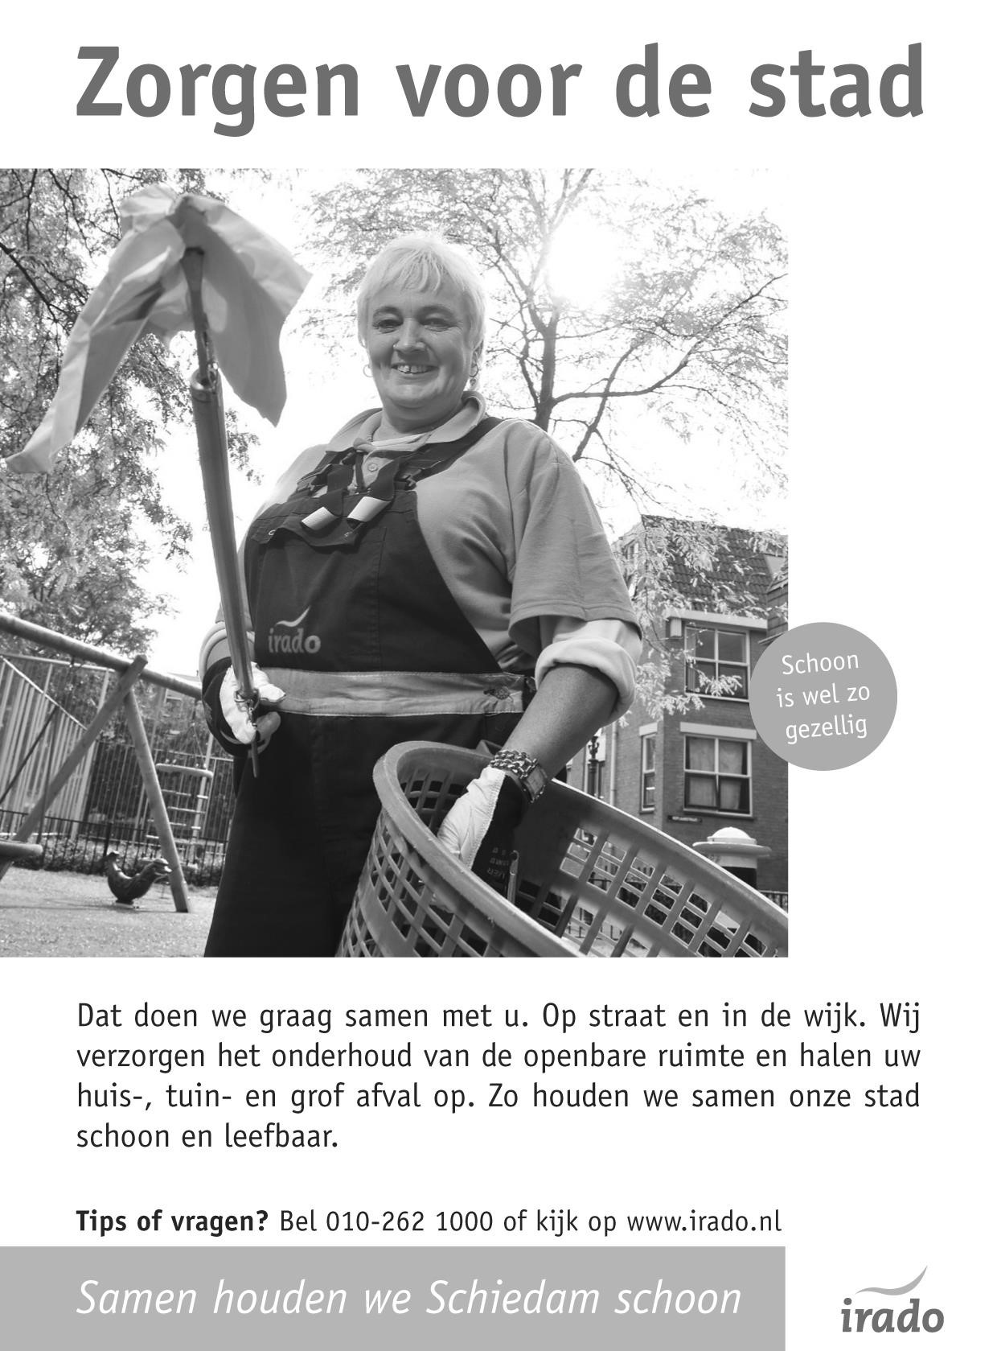

Mini cursus Tuinvogel 10 en 11 Januari in de Boshoek

Genieten van vogels in de tuin, kan dat zonder te weten hoe ze heten? Jawel! Maar in onze ervaring wordt het wel veel leuker als je er wat meer van weet. Door de vogels te (leren) herkennen, beleef je de natuur vlakbij huis nog intenser, waardoor je er nog meer van gaat genieten. We helpen u er graag een handje bij.

Als voorbereiding op de nationale tuinvogeltelling (24, 25 en 26 januari
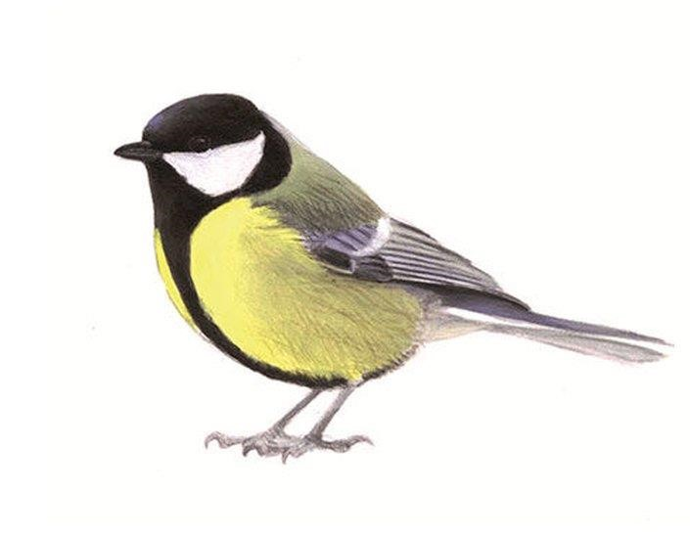
2020), georganiseerd door de Vogelbescherming, wordt er door onze vereniging een tuinvogelcursus gegeven.
De cursus bestaat uit een theorieavond op vrijdagavond 11 januari vanaf 20.00 uur in de Boshoek en op zaterdag 11 januari vanaf 10.00 uur een excursie in de buurt van de Boshoek.
Iedereen kan meedoen, dus ook niet leden. Ook niet leden zijn van harte welkom. Echter van niet leden vragen we een bijdrage in de
kosten van €7,50. Aanmelden voor de minicursus kan eenvoudig door een mailtje te sturen naar: secretaris@waterweg-noord.knnv.nl.

App Tuinvogels
Vogelbescherming heeft een app ontwikkeld om vogels in de tuin beter te leren herkennen. U vult een aantal kenmerken in van de vogel die u heeft gezien en dan rollen er een aantal suggesties uit. Via deze app kunt u ook gemakkelijk deelnemen aan de jaarlijkse Nationale Tuinvogeltelling in januari die de Vogelbescherming organiseert. De App is gratis te downloaden op de website van de
Vogelbescherming.

Algemene excursie: Rondleiding in het Experience Centre
op woensdag 22 januari 2020

Als uitzondering mogen we op 22 januari een rondleiding meemaken in het Experience Centre van het belangrijkste bedrijf ter wereld. Dit bedrijf houdt zich bezig met het onderzoek en toepassen van het duurzaam telen van voedsel, van bestuiving, stimuleringen en bescherming met de daarbij behorende hoogwaardig tot zelfs microbiologische oplossingen. Beroemd zijn zij geworden met het kweken van hommels voor bestuiving, maar zij leveren veel meer producten. Zij weten bijvoorbeeld veel over hoe planten met elkaar communiceren om zich te kunnen verdedigen tegen hun natuurlijke vijanden.
In een rondleiding door hun infocentrum krijgen we een goed inzicht in hun huidige kennis en activiteiten wereldwijd, hun onderzoeken en hoe die kennis toe te passen. Dit bezoeken we in een onverwacht hypermoderne omgeving.
Deze excursies houden ze normaal voor hun klanten, veel uit het buitenland, dus voor ons een unieke kans om mee te maken.
We worden om 10.00 uur verwacht. Het adres is Veilingweg 14, Berkel Roderijs. Aansluitend om 12.00 uur krijgen wij een lunch aangeboden, ook om na te praten. De kosten bedragen 7.95 euro.
Opgeven bij Sjaak Keijzer, tel. 010-4347149.

Sjaak Keijzer

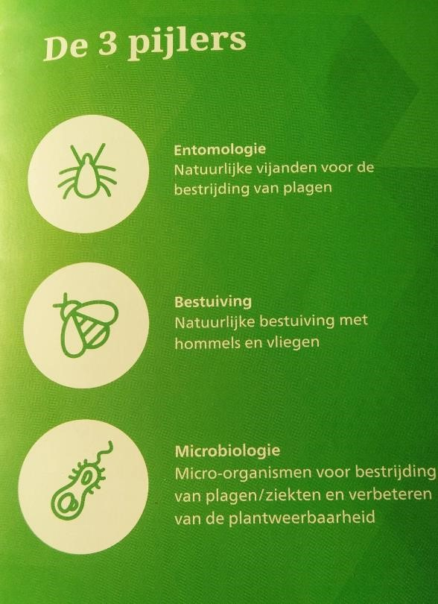

Algemene lezing over: Leven in de bodem op vrijdag 21 februari 2020 door Mark Siepman

In verbijsterende aantallen en een onvoorstelbare diversiteit dat is wat er ondergronds leeft. Zoals mijten wormen slakken maar ook schimmels, protozoa, nematoden enz.
Mark Siepman, de landelijke specialist op dit gebied, komt uitleggen hoe deze vormen van onzichtbaar leven met elkaar te maken hebben en wat de invloed ervan is op het leven boven de grond. Veel van deze kleine organismen helpen om plagen en ziektes de kop in te drukken en om bijvoorbeeld planten gezonder te maken en daarmee ook van invloed en onmisbaar zijn op ons bestaan en al het leven boven de grond.
Het belooft een zeer fascinerende lezing te worden.
Aanvang 19.30 uur!

Sjaak Keijzer

Sluitingsdatum informatie voor Struinen van het 2e kwartaal 2020:

20 februari 2020

Wilt u uw informatie zoveel mogelijk elektronisch insturen, bij voorkeur in MS-Word (op A4 formaat, lettertype Arial 14 en beiderzijds uitvullen). Illustraties (liefst zo licht mogelijk afgedrukt) van harte welkom, graag apart insturen.

Mijn email-adres is: redactie-struinen@waterweg-noord.knnv.nl

Anneke van der Meulen

Algemene lezing: De Visarend, nieuw in de Biesbosch, op maandag 23 maart 2020 door Thomas van der Es

Op 23 maart houdt Thomas van der Es, de bekende boswachter van de Biesbosch, een lezing over de geschiedenis van de Visarend als broedvogel in de Biesbosch. Je zou haast zeggen binnenhalen van de Visarend als broedvogel in de Biesbosch. Daar is veel werk van gemaakt en met geduld is dat dus eindelijk gelukt.
Wij kennen Thomas als een enthousiaste verteller op de televisie over de Biesbosch en we zullen ook nu genieten van zijn belevenissen in de Biesbosch en met de Visarend.
Het beloofd een fantastische lezing te worden.

Sjaak Keijzer

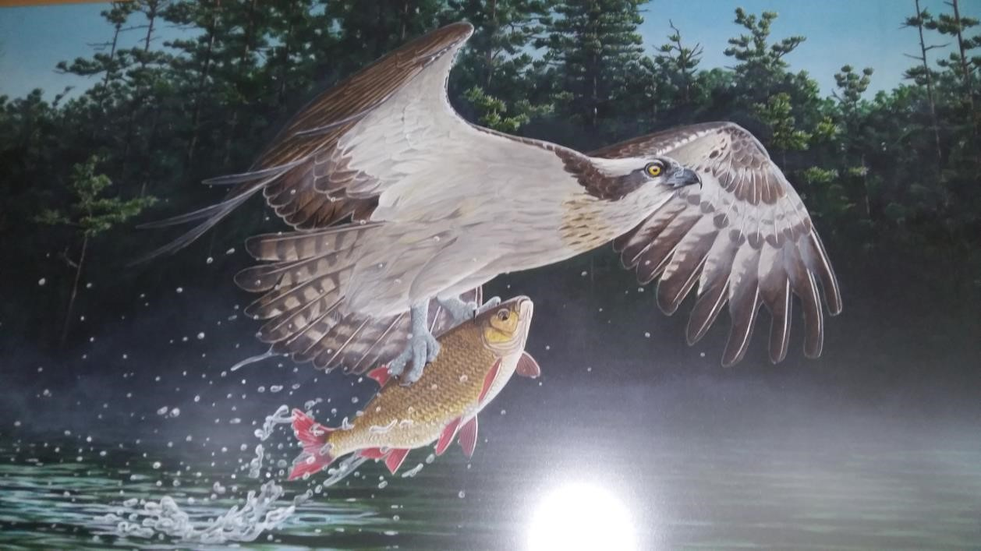

Visarend Schilderij van Jeroen Verhoef

De polder, een gedicht van Irene Bachmohr

Ruisende rietstengels, bloeiende planten, Kabbelend water, wat wil je nog meer? Kwakende kikkers en kwekkende eenden, een groep ganzen gaat in het weiland te keer.

En langs de Vaart, waar de oevers zo groen zijn, het water zo helder, gevuld met wat kroos, zit een visser verdwaasd naar zijn dobber te staren, want voor hij iets vangt dat duurt wel een poos

Iets verder langs ’t water, door een kraag van biezen, zien we meerkoeten scharrelen en een waterhoen. Een blauwe reiger staat op de rand van een bootje geduldig te turen naar zijn dagrantsoen

Het zachte paars van de wilgenroosjes, de klaver, de distel, de kaardenbol. De goudgele kleur van de teunisbloemen, de stalkaars, echt walstro, velden vol.

Het is een boeket vol prachtige kleuren en geuren voor een ieder die ’t ruiken wil.
Je hoeft niet ver weg om te kunnen genieten.
Sta eens een keer bij de polder stil.

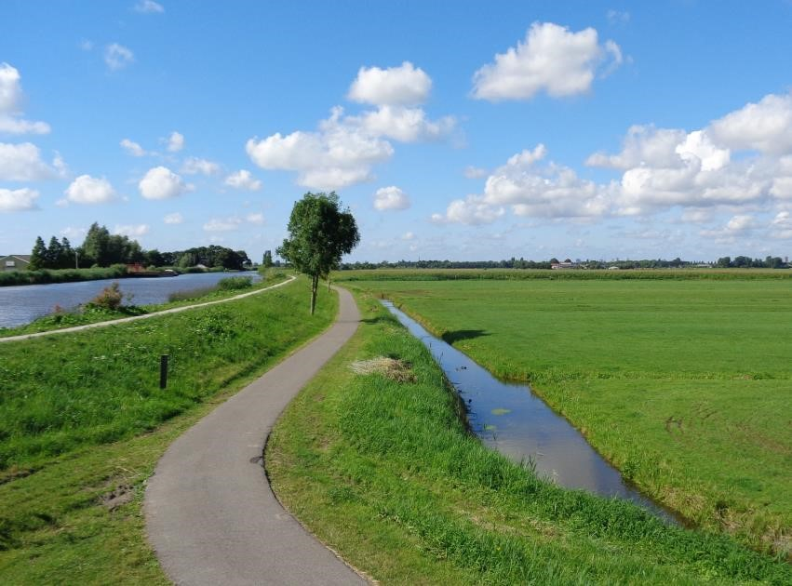

Vlaardingse vaart Foto: Priscelline van de Pas

Onderzoek begroeiing Jachthaven Wemeldinge

Op 19 september 2019 heeft Mart Karremans in de jachthaven van Wemeldinge op vier plaatsen stokken met touwen gehangen. De pontons in de jachthaven van Wemeldinge zijn altijd erg rijk begroeid met onder andere zeewieren, sponzen, zakpijpen, mosdiertjes en zeeanemonen. De stokken met steeds zes touwen van 80 cm lengte met ter verzwaring een stuk lood, zijn op vier verschillende plaatsen in de jachthaven opgehangen. Van achter in de haven tot de ingang van de haven.

Wij zijn benieuwd wat er zich de komende maanden op de touwen zal vestigen. Daarbij is het dan ook interessant om te zien of die flora en fauna op de touwen voor en achter in de haven (achterin is er minder stroming) van elkaar verschilt in soortenrijkdom en kwantiteit. Strandwerkgroep Waterweg-Noord gaat bij excursies in 2020 op 18 januari, 11 april, 20 juni, 8 augustus en 21 november de touwen inspecteren. Op koningsdag 2020 worden de touwen er uit gehaald om in vier aquaria aan bezoekers te laten zien wat er in de jachthaven aan leven onderwater is te zien.

Voor meer informatie: Mart Karremans: mart.karremans@gmail.com
Mick Otten (Strandwerkgroep Waterweg-Noord): mjotten@kabelfoon.nl

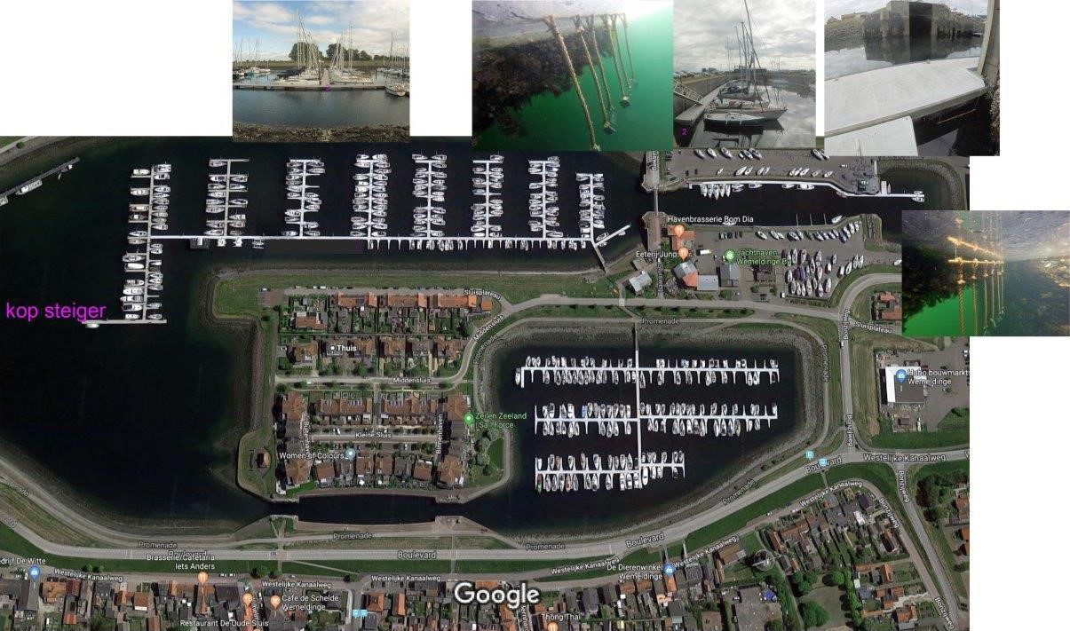

Bijzondere waarnemingen 20 augustus – 1 december 2019

In de afgelopen periode kon in ons gebied weer een grote variatie aan vogelsoorten worden waargenomen, waaronder weer enkele min of meer spectaculaire soorten. De wintervogels met de zwanen en Kleine Rietganzen zijn weer terug. Een zeldzame waarneming betrof een mannetje Ringsnaveleend die in november op de Krabbeplas verbleef en veel bekijks trok. Ook werden daar een Topper en een Zwarte Zee-eend gezien. Bijzonder was ook een Kwartelkoning in de Vockestaert die zich zo goed liet zien dat er zelfs foto’s van gemaakt konden worden. Een andere opvallende verschijning waren een overvliegende Parelduiker en een Kleine Jager. Twee jonge Visarenden die zich geruime tijd in en rond de Broekpolder ophielden zorgden voor veel opwinding onder de vogelaars. Tot slot was er nog een mooie vondst van een Ortolaan zittend in een bosje in de Vlietlanden.
Hieronder volgt weer het overzicht van (een selectie van) leuke en bijzondere vogels die in de afgelopen periode in het gebied WaterwegNoord zijn waargenomen.

Bij Negenhuizen/Zouteveen werden op 22 oktober 3 adulte Wilde Zwanen gezien. Een vijftal Kleine Zwanen waren op 24 november aanwezig op de plas bij het Kraaiennest. Eén van de zwanen droeg een kleurring waaruit bleek dat de vogel destijds was geringd in de buurt van Liverpool (Eng.). De eerste Kleine Rietgans van dit seizoen werd gemeld op 12 oktober in de Commandeurspolder. De aantallen namen al snel toe tot ca. 200 exemplaren, die vooral te zien waren in de Duifpolder en bij Negenhuizen/Zouteveen. Het grootste aantal Kleine Rietganzen in deze periode bedroeg 395 exemplaren op 26 november in de Duifpolder.

Een vrouwtje Topper werd op 3 november ontdekt op de Krabbeplas. Op 9 en 19 november werden er zelfs 2 exemplaren waargenomen. De laatste waarneming dateert van 23 november. Een zeldzame waarneming betrof een 1e kalenderjaar mannetje Ringsnaveleend die op 2 november werd aangetroffen op de Krabbeplas. De vogel trok veel bekijks en werd voor het laatst gemeld op 30 november. Een vrouwtje Zwarte Zee-eend was op 1 november aanwezig op de grote plas in De Ruigte. Later werd de vogel voortdurend gezien op de Krabbeplas tot en met 8 november. Op 17 november waren 2 Nonnetjes (vrouwtjes) ter plaatse bij Negenhuizen/Zouteveen net ten noorden van de Willemoordseweg.

Op 10 oktober werd in de strook langs de Nieuwe-Waterweg bij Maassluis een opvliegende Kwartel gezien. Het komt niet zo vaak voor dat je een Kwartelkoning zo goed kunt zien dat je er zelfs een foto van kan maken. Meestal beperkt een waarneming zich tot de roep van de vogel. In het Vockestaert gebied werd op 9 oktober een kwartelkoning opgemerkt die opgeschrikt werd door een hond. De vogel viel een eindje verderop weer in. Op 19 en 20 oktober werd de vogel (een juveniel of een 1e kj.) opnieuw gezien en kon toen ook worden gefotografeerd. Een andere opvallend waarneming betrof een Parelduiker die op 16 november over de Rijsplas aan kwam vliegen richting Broekpolder. Op 27 oktober werd op de plas in De Ruigte nog een Geoorde Fuut gezien. De Grote Aalscholver (ondersoort) wordt waarschijnlijk nogal eens over het hoofd gezien of niet als zodanig herkend. Op 5 oktober werd een exemplaar gezien in het Recreatiegebied Poldervaart. Op 25 en 26 november werden daar 2 exemplaren waargenomen.

Op enkele plaatsen werden de afgelopen periode Roerdompen gemeld. Op 7 september was een exemplaar aanwezig in het Abtswoudse Bos (west). In de Vlietlanden nabij het Jachthuis vloog op 8 september een Roerdomp op en op 3 november was een exemplaar ter plaatse nabij de Krabbeplas. Purperreigers (vnl. juvenielen) werden in augustus en begin september nog gezien in de Rietputten, de Aalkeetbuitenpolder, de Vlietlanden (opvliegend) en in de Vockestaert nabij Abtswoude.

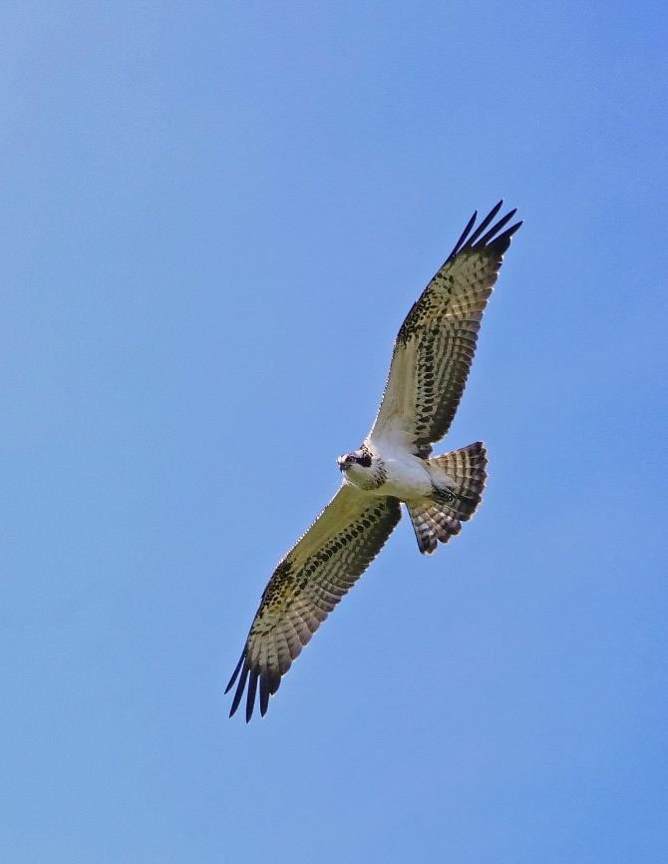

Visarend Foto: Wilma van Holten
Een overvliegende Zeearend werd op 15 september gefotografeerd boven Schiedam-Noord. Op 21 september werd boven het Abtswoudse Bos (west) eveneens een jonge Zeearend gezien. Deze vogel werd later ook opgepikt door een waarnemer in het Recreatiegebied Poldervaart. De vogel vloog te ver om met zekerheid te kunnen determineren, maar omdat het hier ging om een gezenderd exemplaar kon de determinatie later rond gemaakt worden. Op 8 november vloog opnieuw een Zeearend over de Broekpolder. Nadat op 22 en 25 augustus al een Visarend was gemeld opvliegend uit de Aalkeetbinnenpolder en boven Schiedam, werden op 28 augustus 2 juveniele exemplaren gezien in De Ruigte. Deze vogels zouden uiteindelijk tot 30 september daar blijven. De beide Visarenden konden veelvuldig jagend worden waargenomen in de Broekpolder, de Vlietlanden en de Foppenpolder en veel door veel vogelaars bezocht.

Van 28 t/m 30 augustus verbleef een juveniele Krombekstrandloper in het gebied De Ruigte in de Broekpolder. In de Holierhoeksepolder is tijdelijk een slibdepot aangelegd in verband met het uitdiepen van de Zweth. Dit is een interessante plek voor het waarnemen van diverse steltlopers. Zo werden daar al een paar keer Kleine Strandlopers waargenomen. Hoewel Kleine Jagers wel vaker landinwaarts worden gezien blijft het toch speciaal om een dergelijke soort boven land te zien zoals het geval was op 7 september toen een Kleine Jager boven de Vlietlanden vloog.

Overvliegende Velduilen werden o.m. gezien in de Commandeurspolder, de Duifpolder, de Vlietlanden en het Abtswoudse Bos. Op 19 september vlogen 2 Bosuilen al roepend over het Abtswoudse Bos. Aan de rand van Maassluis bevond zich op 17 oktober een roepend exemplaar die daar later ook werd gezien. In september werd in de Broekpolder een foeragerende Kerkuil waargenomen. In een kast bij een boerderij in de Aalkeetbuitenpolder kwam een Kerkuilen paar twee keer tot broeden. Op 24 september werden daar maar liefst 7!! jonge Kerkuilen geringd. In de Vockestaert bezetten al geruime tijd 2 Steenuilen een kast. Daarnaast werden nog Steenuilen gezien in de Duifpolder, de Dorppolder en in Polder Noord Kethel.

Deze keer geen meldingen uit de Broekpolder maar een roepende Kleine Bonte Specht uit het Staelduinse Bos. Bij het Kraaiennest werd op 23 november weer een Rouwkwikstaart waargenomen. Op 9 november werden midden in het centrum van Schiedam 2 volwassen Pestvogels ontdekt, foeragerend op de bessen van een vuurdoorn.

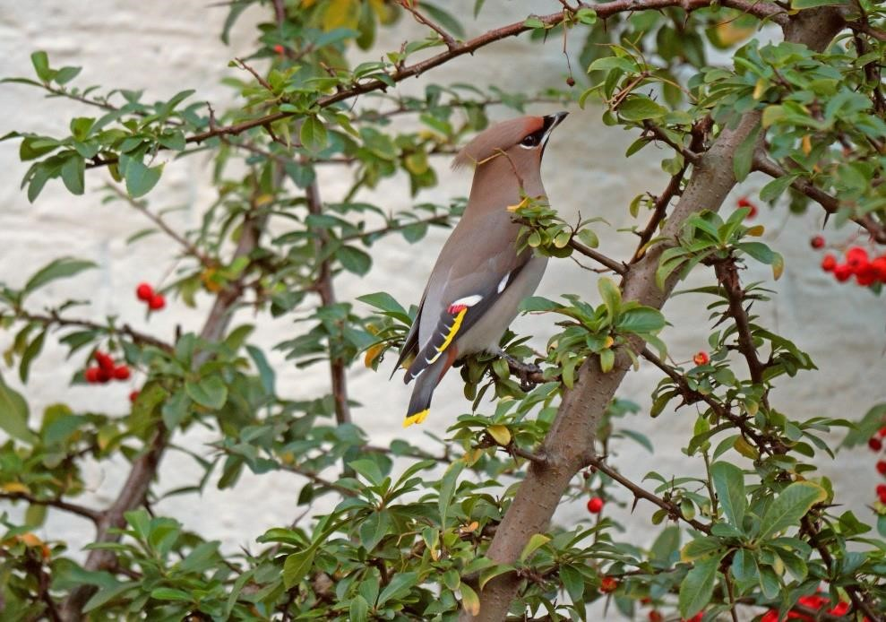
Pestvogel Foto: Wilma van Holten

Het aantal Cetti’s Zangers in ons gebied is de laatste tijd zo sterk uitgebreid dat er binnen het kader van dit overzicht nauwelijks nog een volledig beeld van is te geven. Duidelijk is dat naast de min of meer bekende locaties in en rond Vlaardingen en Schiedam nu ook ver daarbuiten Cetti’s Zangers worden waargenomen.

Er werden op diverse plaatsen weer roepende Bladkoningen gehoord, o.a. in de Broekpolder, de Holierhoeksepolder, de kandelaar, het Abtswoudse Bos, in Maassluis en in Hoek van Holland. In het Abtswoudse Bos werd op 10 oktober een roepende Europese Kanarie gehoord en gezien. Ook in de Kapittelduinen bij Hoek van Holland werden 2 overvliegende exemplaren gemeld. In de Broekpolder werden diverse keren overvliegende groepjes Kruisbekken waargenomen met op 10 september een groep van 24 exemplaren. Dat je op het strand bij Hoek van Holland IJsgorzen kunt aantreffen is niet zo bijzonder. Opvallend was wel een IJsgors die op 7 november kortstondig ter plaatse was in de Holierhoeksepolder. Een wel heel bijzondere vondst betrof een juveniele Ortolaan die op 31 augustus zittend op een struik werd waargenomen in de Vlietlanden.

Tot zover dit overzicht met dank aan alle waarnemers die de moeite hebben genomen hun waarnemingen door te geven. Voor vragen of opmerkingen over dit overzicht kan contact worden opgenomen met Jan van der Meulen, tel.: 06-55792163 of email: javdm@kabelfoon.nl.

Programma Overzicht

Voor zover niet nader aangegeven vinden de bijeenkomsten plaats in ons verenigingsgebouw “De Boshoek” aan het Bospad en beginnen ze om 20.00 uur.

PWG |  | Plantenwerkgroep
SWG |  | Strandwerkgroep
VWG |  | Vogelwerkgroep

Do 02 jan PWG Eindejaarsplantenjacht Aanvang 14:00 uur. Te beginnen vanuit de Boshoek. Gedurende één uur noteren we alle bloeiende planten. De gegevens sturen we door naar Floron. Deze activiteit wordt door het hele land gedaan en wel van 25 dec t/m 3 jan. Nakaarten doen we in een bruin café. Aanmelden: tel.010-4740030 of pamapas@live.nl.

Do 09 jan Nieuwjaarsreceptie. Voor verdere informatie zie elders in Struinen.

Wo 15 jan PWG-middag: aanvang 14:00 uur. Voorlopig houden we het op takkenmiddag. Saai? Welnee, we kunnen een aantal botanische termen weer eens doornemen of een bepaalde boom onder de loep nemen. Breng eventueel je eigen tak, knoppentabel en loep mee. Aanmelden: tel. 010-4740030 of pamapas@live.nl.

Za 18 jan SWG-excursie naar Wemeldinge en Kattendijke. We gaan de pontons van Wemeldinge bekijken. Daar zijn in september 2019 op 4 verschillende plaatsen stokken met touwen in de jachthaven gehangen om te zien wat daar zoal op gaat groeien. Daarna gaan we stenen keren bij Kattendijke. Aanvang: 11.00 uur. Verzamelen: Middensluis 20, Wemeldinge. Vanwege weer en vooral wind (sterkte en richting) is vooraanmelden bij Mick Otten noodzakelijk: tel. 06-28964475 of mjotten@kabelfoon.nl.

Zo 19 jan VWG-dagexcursie. Het is hartje winter en hopelijk zijn de omstandigheden ook winters. Vandaag gaat de excursie naar Strijen en omgeving. Dat betekent dat we kunnen rekenen op o.a. ganzen (waaronder misschien dwergganzen), eenden,
roofvogels enz. Trek warme kleding aan, en neem warme dranken mee. Aanmelden bij Wilma van Holten tel: 0620787430. We vertrekken om 9:00 uur vanaf de parkeerplaats bij MotoPort Rotterdam, Nieuwpoortweg 2 in Schiedam.

Wo 22 jan Algemene excursie. Een rondleiding in het Experience Centre. Er kunnen maar 15 deelnemers mee. Opgeven bij Sjaak Keijzer, tel. 06-13110041. We worden om 10.00 uur verwacht, Veilingweg 14 te Berkel Rodenrijs. Aansluitend is er om 12.00 uur een lunch om na te praten. De kosten bedragen 7,95 Euro. Voor verdere informatie zie elders in Struinen.

Vr 24 jan VWG-avond. IJsvogelavond. Wilma van Holten laat een (nieuwe) serie foto's zien van een broedgeval van de IJsvogel in ons gebied. Bovendien zijn er dan inmiddels maatregelen getroffen op de broedplek, en daar zal Wilma iets over vertellen c.q. laten zien. Mochten we tijd over hebben, schroom dan niet om, als je die hebt, eigen ijsvogelfoto's mee te nemen.

Wo 12 feb PWG-middag: aanvang 14:00 uur. Naar aanleiding van de artikelen in “Planten van Floron” zullen we ons bezig houden met de Klokjesfamilie. Eventueel nog een rondje door de tuin. Aanmelden: tel. 010-4740030 of pamapas@live.nl.

Di 11 feb Algemene Ledenvergadering. Voor verdere informatie zie elders in Struinen.

Do 13 feb SWG-excursie naar de Westbout of Anna Friso. Omdat deze plaatsen zo dicht tegen de monding van de Oosterschelde liggen, worden er bij het stenen keren vaak bijzondere soorten gevonden. Maar beiden zijn alleen interessant bij zeer laagwater. De windrichting bepaalt welke van de excursiegebieden het wordt. Aanvang: 10.00 uur. Zie ook 14 en 15 februari (vanwege extreem laag water zijn meerdere excursies na elkaar gepland).

Vr 14 feb VWG-avond. Het is als het goed is nog steeds hartje winter. We kunnen deze avond niet beter vullen, dan met een lezing over Siberië, gepresenteerd door Jan van Holten. Afgelopen jaar is Jan met Chris van Rijswijk en Frank Dröge afgereisd
naar dit spectaculaire gebied. Het is een zeer bijzondere reis geworden, en Jan laat, zoals van ouds, prachtige foto’s zien. Bovendien vertelt hij daar op zijn specifieke manier over.

Vr 14 feb SWG-excursie naar de Westbout of Anna Friso. Zie 13 februari. Aanvang: 11.00 uur. Vanwege weer en vooral wind (sterkte en -richting) is vooraanmelden bij Mick Otten noodzakelijk: tel. 06-28964475 of mjotten@kabelfoon.nl.

Za 15 feb SWG-excursie naar de Westbout of Anna Friso. Zie 13 februari. Aanvang: 11.45 uur. Vanwege weer en vooral wind (sterkte en -richting) is vooraanmelden bij Mick Otten noodzakelijk: tel. 06-28964475 of mjotten@kabelfoon.nl.

Vr 21 feb Algemene lezing. Mark Siepman houdt een lezing over: Leven in de bodem. Let op: aanvang 19.30 uur. Voor verdere informatie zie elders in Struinen.

Za 22 feb VWG-dagexcursie. Een gebied waar we al even niet zijn geweest is de omgeving van de Hellegatsplaten. We gaan in het gebied op zoek naar de verschillende wintergasten, die nog volop aanwezig zullen zijn. Aanmelden bij Hans Zevenbergen, tel: 010-4755111. We vertrekken om 9:00 uur vanaf de parkeerplaats bij MotoPort Rotterdam, Nieuwpoortweg 2 in Schiedam.

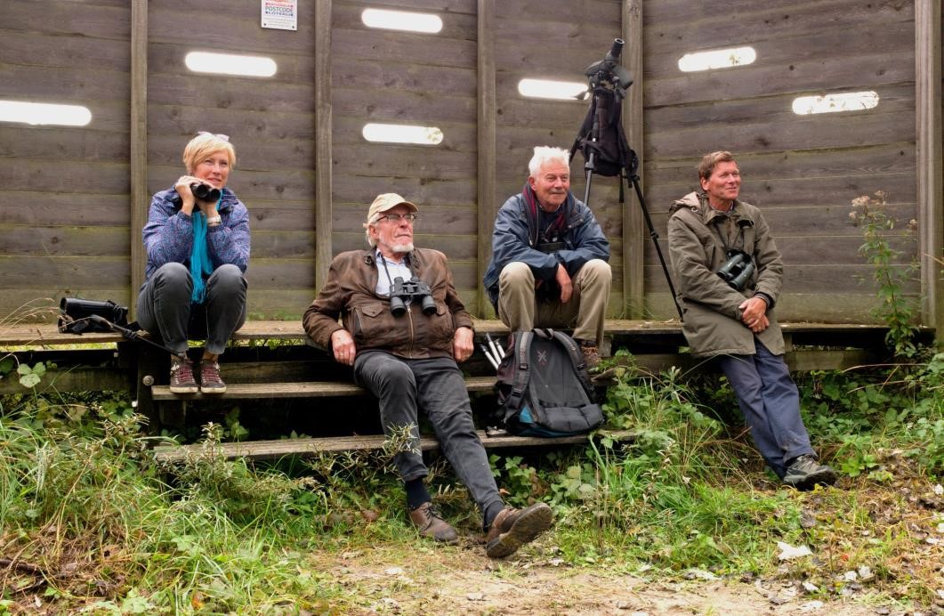

Wo 11 mrt PWG-middag: aanvang 14:00 uur. Mogelijk zijn er al wat planten te determineren. Neem eventueel loep en Flora mee en natuurlijk die planten. Mogelijk hebben we al puzzels voor vegetatief herkennen gemaakt. Maak een foto van blad, knop of tak en houdt de oplossing geheim. Aanmelden: tel. 0104740030 of pamapas@live.nl.

Do 12 mrt SWG-excursie naar Borssele/De Kaloot of Oranjemolen. Beide plaatsen liggen aan de Westerschelde en het interessante gebied daar is alleen bij extreem laag water bereikbaar. Welke van de twee plaatsen het wordt, wordt later bepaald. Aanvang: 8.15 uur. Vanwege weer en vooral wind (sterkte en -richting) is vooraanmelden bij Mick Otten noodzakelijk: tel. 06-28964475 of mjotten@kabelfoon.nl.

Zo 15 mrt VWG-dagexcursie. De winter loopt langzaam ten einde en voorzichtig gaat de voorjaarstrek op gang komen. We vertrekken richting Den Haag, om daar de gebieden Lentevreugd en Meijendel wandelend te bezoeken. Aanmelden bij Loek Batenburg, tel: 010-5922697. We vertrekken om 8:30 uur vanaf de parkeerplaats bij MotoPort Rotterdam, Nieuwpoortweg 2 in Schiedam.

Vr 20 mrt VWG-avond. De van Holtens zijn deze drie maanden goed vertegenwoordigd wat betreft de avonden. Wilma gaat voor de tweede keer op rij, het jaaroverzicht presenteren. Dit gaat plaatsvinden met fotomateriaal van de eigen leden. Mocht iemand foto's hebben van het afgelopen jaar van schaarse of zeldzame vogels, die in Nederland zijn gezien, stuur ze dan (ruim voor de datum) naar wilma.vanh@kpnplanet.nl. Grotere bestanden kunnen prima worden verstuurd met we-transfer.

Ma 23 mrt Algemene lezing. Thomas van der Es houdt een lezing over: De visarend, nieuw in de Biesbosch. Voor verdere informatie zie elders in Struinen.

Wo 01 apr PWG-excursie naar de Botanische tuin in Delft. Adres: Poortlandplein 6, 2628 BM Delft. Er zijn in ieder geval een groot aantal monumentale bomen. Toegang: 6,00 euro/ 65+ 3 euro. Delft-en Rotterdampas-houders, museumkaarthouders gratis toegang. Verzamelen 10.30 uur bij de ingang.
Aanmelden: pamapas@live.nl of tel. 010-4740030.

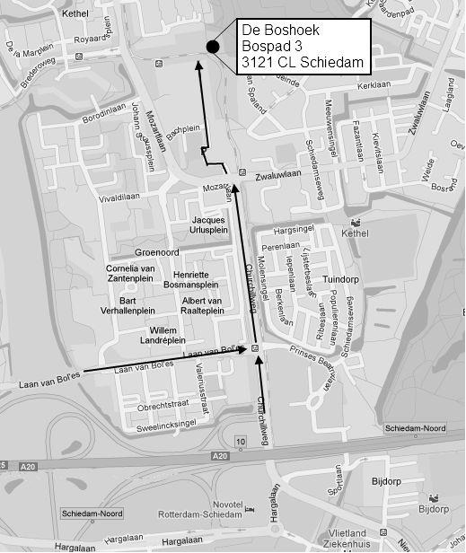

Contactpersonen en adressen deel 2

Plantenwerkgroep: woensdagavond
Priscelline van de Pas, tel. 010-4740030
E-mail: pamapas@live.nl

Strandwerkgroep: excursies
Mick Otten, tel. 010-5990161, 0628 964 475
E-mail: mjotten@kabelfoon.nl

Vogelwerkgroep: vrijdagavond
Wilma van Holten, tel. 010-4264932
E-mail: wilma.vanh@kpnplanet.nl
Hans Zevenbergen, tel. 010-4755111
E-mail: h7bergen@gmail.com

Nachtvlinders en andere insecten
Ben Gaxiola, tel. 06-51299329
E-mail: bgaxiola@chello.nl

Natuurcentrum “de Boshoek”: www.natuurcentrumdeboshoek.nl.
Bospad 3, Schiedam Noord (achter het Bachplein), tel. 010-4702050.
E-mail: info@natuurcentrumdeboshoek.nl.
Openingstijden: zaterdagochtend van 10.00 uur tot 14.00 uur. Bereikbaar met tramlijn 21 of 24, uitstappen halte Bachplein.

Website: www.knnv.nl/waterweg-noord
Webmaster: Henk van Woerden, tel. 010-5922071
E-mail: webmaster@waterweg-noord.knnv.nl

Groen meldpunt:
Voor het aanmelden van (groene) milieudelicten kan met het algemene nummer worden gebeld, namelijk 0900-8844 en tijdens kantooruren met 088-9640171.

